С 11 по 17 ноября на Гомельщине пройдет
Всемирная неделя рационального использования антибиотиков

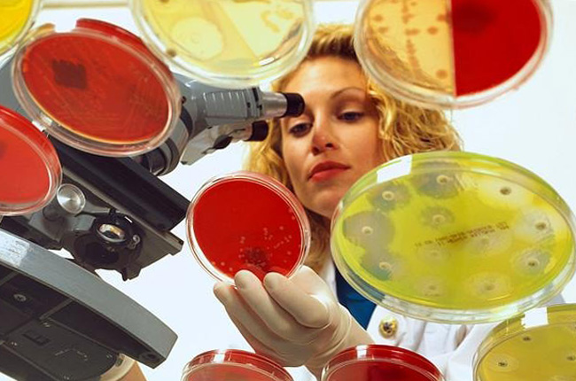
Целью кампании является повышение осведомленности людей во всем мире о проблеме устойчивости инфекций к антибиотикам, а также применение передовых подходов, позволяющих не допустить ее дальнейшего развития и распространения.
Каждый год в конце ноября проводится Всемирная неделя правильного использования антибиотиков. Антибиотики применяются человечеством активно в течение последних 70-80 лет. С момента открытия антибиотики стали одним из самых мощных средств в арсенале медиков и ветеринаров, в связи с этим удалось значительно снизить смертность от таких серьезных заболеваний, как воспаление легких, менингиты, послеоперационные воспаления, различные инфекционные болезни и многих других. Однако их слишком частое и необоснованное применение привело к возникновению новых штаммов микроорганизмов, устойчивых к этим препаратам. Злоупотребление антибиотиками и их некорректное использование оборачиваются распространением опасных резистентных бактерий, вызывающих, в частности, пневмонию, менингит, инфекции кровотока. Поскольку существующими антибиотиками лечить такие инфекции уже невозможно, пациентам требуются более дорогостоящее лечение и госпитализация. Нередко даже эти экстремальные меры не помогают спасти жизнь. В связи с этим эксперты ВОЗ призывают укрепить борьбу с лекарственной устойчивостью, которую также принято называть «антимикробной резистентностью», и не допускать злоупотребления антибактериальными препаратами.
Устойчивость к антибиотикам (антибиотикорезистентность) возникает в результате мутаций микроорганизмов таким образом, что микробы могут противостоять лекарствам, которые использовались для борьбы с ними. По мере развития устойчивости эффективность лекарств постепенно снижается и в итоге теряется полностью. Микроорганизмы выживают и даже растут при наличии концентрации антибиотика, достаточной для уничтожения или подавления их роста при нормальных условиях.
Что каждый может сделать для предотвращения распространения устойчивости к антибиотикам?
- принимать антибактериальные лекарственные средства только по назначению медицинского работника;
- всегда соблюдать рекомендации медработника при использовании антибактериальных лекарственных средств;
- никогда не давать свои антибактериальные лекарственные средства другим лицам, не использовать оставшиеся антибиотики;
- предупреждать заражение инфекционными заболеваниями путем своевременной вакцинации, соблюдения правил личной гигиены, исключения тесного контакта с заболевшими.
Каждый из нас может внести свой вклад в снижение резистентности к антибиотикам. И желательно, чтобы правила, описанные выше, действовали не только эту неделю, а постоянно. От этого зависит жизнь и здоровье всего человечества.
В период проведения Всемирной недели рационального использования антибиотиков будут организованы «прямые» телефонные линии с консультациями специалистов.
На базе Гомельского областного ЦГЭ и ОЗ:
- врач-гигиенист – с 11 по 13 ноября с 10-00 до 12-00 по телефону: 8 (0232) 33-57-92;
- врач-эпидемиолог – 16 ноября с 10.00 до 12.00 по телефону: 8 (0232) 50-74-16;
- врач-бактериолог – 16 и 17 ноября с 10.00 до 12.00 по телефону: 8 (0232) 50-73-99.
На базе Гомельского городского ЦГЭ:
- врач-гигиенист 16 и 17 ноября с 8.30 до 9.30 по телефону: 8 (0232) 25-49-06.

По материалам Гомельского областного ЦГЭ и ОЗ
Помощник врача-гигиениста ООЗ
Ольга Швайла

